Маленькие помощники в саду и огороде

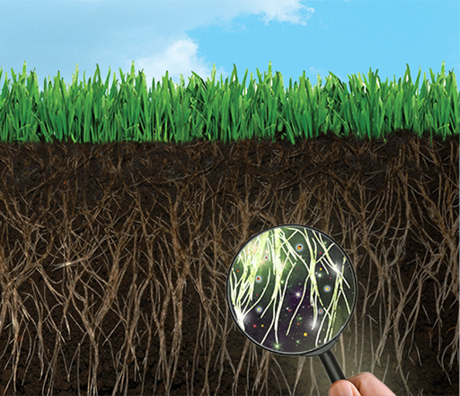
Близится время подготовки почвы к посеву и посадке. Специалисты Россельхозцентра рекомендуют на дачном участке использовать экологически безопасные препараты серии ЭМ (эффективные микроорганизмы), представляющие собой смешанные культуры полезных микроорганизмов (фотосинтезирующие, молочнокислые бактерии, дрожжи, актиномицеты). Они легко справляются в почве с патогенной микрофлорой, подавляя ее. Перерабатывая органические вещества в почве, ЭМ препараты не только повышают гумусовый слой, но и восстанавливают структуру почвы, повышая ее влаго- и воздухопроницаемость. Следовательно, растения становятся менее зависимыми от внешних условий окружающей среды, таких как засуха, переувлажнение и прочее.
Убранные с осени и собранные в летний период растительные остатки (ботву, листья), не надо выбрасывать. Из них можно приготовить отличный компост с помощью ЭМ препарата Восток ЭМ-1. Под действием препарата очень быстро перерабатываются органические вещества. Для этого послойно укладываем листву по 25 см, проливаем рабочим раствором Восток ЭМ-1 (ЭМ-БИО) в концентрации 1:100 из расчета 1,5 л рабочего раствора на 1 кв.м. Верхний слой присыпаем слоем земли толщиной 3-5 см. Компостируем в течение 2 недель, затем компост закладываем в грядки и присыпаем слоем земли 5 см.
Готовим посадочный материал. Клубни (картофель, цветочные) желательно прорастить на свету (яровизировать). На солнце в клубне картофеля вырабатывается соланин, ядовитое вещество. Клубень становится зеленоватым, так он более устойчив к повреждениям вредителями и поражению болезнями. Перед посадкой клубни картофеля выдерживаем в растворе Восток ЭМ - 1 два часа, слегка подсушиваем и высаживаем.
При применении Востока ЭМ-1 повышается всхожесть семян, улучшается корнеобразование, повышается иммунная система растений, ускоряется созревание плодов, увеличивается лежкость выращенных продуктов. Семена перед посевом замачиваем в растворе препарата Восток ЭМ-1 концентрации 1:1000 на время от 15 минут до 2 часов (в зависимости от размера).
При пересадке рассады в грунт помещаем корневую систему в раствор препарата Восток ЭМ-1 концентрации 1:100 на 1 минуту. Это повысит иммунитет растений и избавит от многих болезней.
Если решили посадить/пересадить деревья или кустарники, то дно выкопанной ямы щедро поливаем раствором препарата Восток ЭМ-1 в концентрации 1:100, далее на дно укладываем ЭМ-компост, затем слой земли 5 см и высаживаем. Саженцы, как и черенки, перед посадкой желательно на 12-24 часа замочить в растворе 1:1000. Для весенней подкормки деревьев и кустарников - делаем корневой полив раствором Восток ЭМ-1 в концентрации 1:1000, аэрозольно обрабатываем от насекомых и вредителей раствором ЭМ-5 в концентрации 1:500. А также вносим по приствольному кругу ОФЭМ (1 стакан на 1 куст/дерево с присыпкой землей).
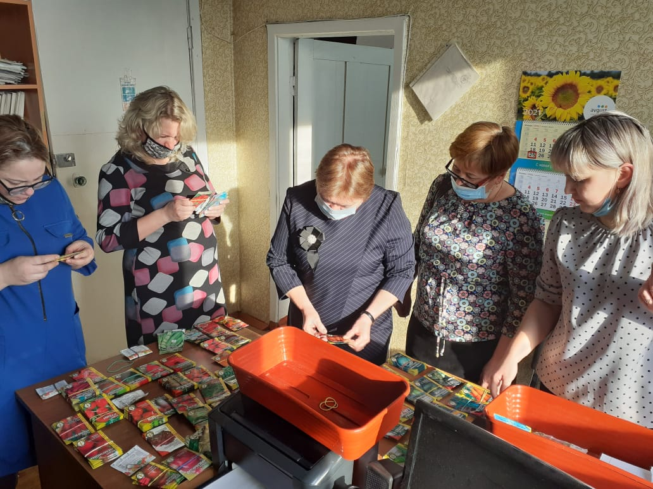 | 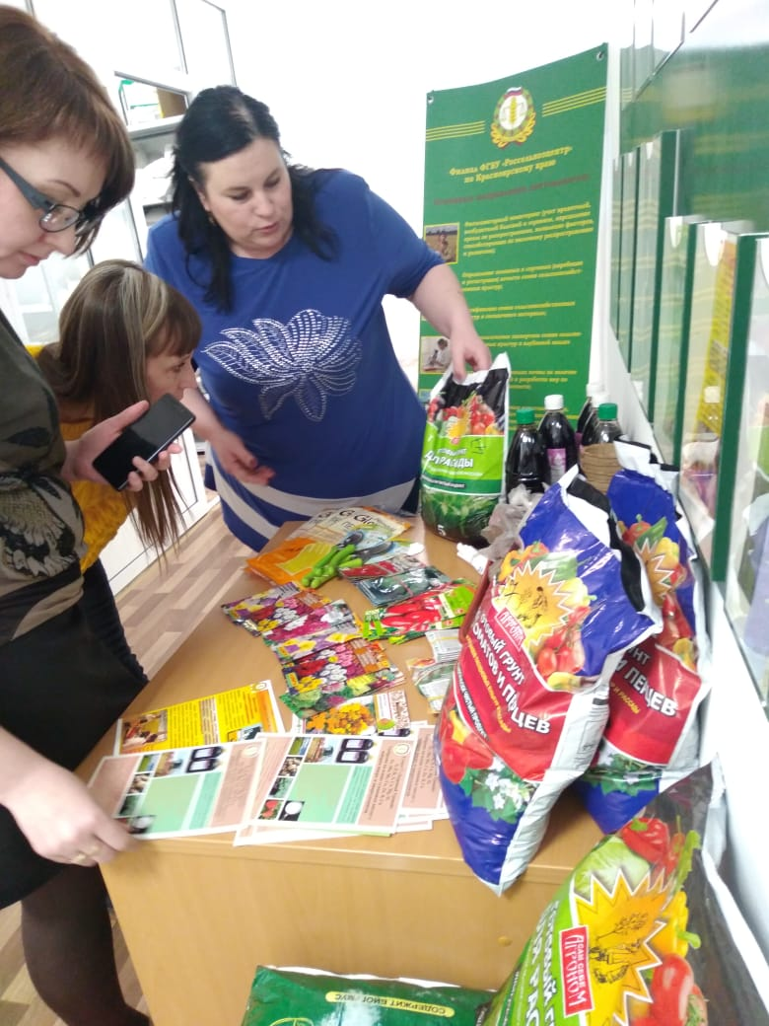
Фото1 . Консультационные пункты филиала ФГБУ «Россельхозцентр» по Красноярскому краю»
Убираем (срезаем) старые, поврежденные листики у клубники, для подкормки под каждый куст - либо ЭМ-компост 150 гр, либо 1 ст. ложку ОФЭМ.
В филиале ФГБУ «Россельхозцентр» по Красноярскому краю, а также на базе районных отделов созданы консультационные пункты, где можно получить консультации и приобрести ЭМ – препараты, средства защиты растений от

вредителей и болезней. Также здесь предлагается широкий ассортимент качественных семян, в том числе с фирменным логотипом (прошедших проверку на посевные качества в Россельхозцентре), семенной сортовой картофель высокого качества сортов: Беттина, Коломба, Краса Мещеры, Вега, Гала, Ред Скарлетт, Ред Леди.
По вопросам приобретения и консультаций можно обращаться в филиал в г. Красноярске на ул. Сурикова д.54в, по телефону 8 (391)227-89-67 или в ближайший к вам районный отдел (информация размещена на сайте филиала) www.rsc.024.ru

